车型 | 图片 | 配置简介 | 数量/台 | 报价
双人亲子 | 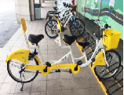 | 加厚高碳钢车架（1.6-2.0管壁）、铝合金车把、铝合金加厚车圈，45#钢加粗辐条、电动车内涨闸、前后轴承轴皮、不同步轮盘，防锈有珠大脚踏、正新内外胎，大弯双支梯、舒适大座垫，防锈系列标准件、APP高强度靠垫，彩色塑胶泥板、链罩，铝合金扶手架和靠背架，配彩色塑胶车篮。  LOGO与标示（报价中需包含）、颜色：车身黄白相见，根据设计版本 | 2
联排四人自行车 | 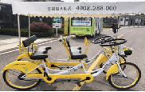 | 加厚高碳钢车架（1.6-2.0管壁）、铝合金车把、铝合金加厚车圈，45#钢加粗辐条、电动车内涨闸、前后轴承轴皮、不同步轮盘，防锈有珠大脚踏、正新内外胎，大弯双支梯、舒适大座垫，防锈系列标准件、APP高强度靠垫，彩色塑胶泥板、链罩，铝合金扶手架和靠背架，配彩色塑胶车篮。  LOGO与标示（报价中需包含）、颜色：车身黄白相见，根据设计版本 | 21
豪华四轮单排车 | 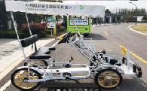 | 加厚高碳钢联排车架（1.6-2.0管壁）、包塑方向盘式车把、铝合金（钢丝）一体车轮、正新内外胎、电动车内涨闸、前后轴承轴皮、舒适联排大座垫及靠背垫、彩色塑胶泥板、链罩、防水防晒遮阳篷，儿童专用小方向盘，前置网格大灯，全部配备防锈配件。  LOGO与标示（报价中需包含）、颜色：车身黄白相见，根据设计版本 | 25
质保 |  | 承担自行车三年质保
喷印 |  | 自行车喷印（车身上喷印半岛度假区形象、LOGO、相关信息）
总报价：

